2016－2017学年第二学期
教学计划录入及重（自）修任务安工作安排
一、主要完成内容
（一）完成新教务管理系统的课程库信息的补充完善工作；（于4月27日前完成）
（二）2016－2017学年第二学期计划任务安排录入；（于5月8日前完成）
（三）2016－2017学年第二学期重（自）修计划任务录入；（于5月18前完成）
二、具体操作过程及注意事项
（一）新教务管理系统的课程库信息的补充完善工作
为使新教务管理系统更好的为教学管理和运行服务，需将原有课程库信息进行规范化整理，恳请各院部、系（教研室）配合完成各门课程信息中“课程英文名称、课程简介、开课系（教研室）”等信息补充完善，此项工作内容共分两部分，1.必修课程，包括老方案（2015级之前）课程和新方案（2016级以后，因新版培养方案修订后，可能存在学期及学时数的调整，各学科须审核所承担课程的专业、学时、开课学期等信息，根据学科实际能承担的教学任务量，衡量课程开课学期是否合适。如有疑问请联系教务科，电话6980043）课程；2.选修课课程。必修课程由各系（教研室）完成，选修课程由原承担相应课程的授课教师完成，具体要求请按课程库信息模版中的说明填写，因时间有限请大家务必按时完成此项工作；
（二）2016-2017学年第二学期计划任务安排录入
依据本学期的课程教学计划在教务管理系统中录入各门课程的理论课所有任课教师的姓名及其相应的学时数（合班课理论学时数按课表实际合班情况录入）；实验、讲习课的任课教师和学时数不用录入（纯实验课的课程只录入所有任课教师姓名即可）。具体操作过程如下：
用本学院的用户名和密码登录教务管理系统，按照“教学计划管理---教学任务管理---计划任务安排----在“未落实课程”或“部分落实课程”中选择相应的课程双击---在空白处击右键“新增教学班”---在计划任务安排操作页面点击班级名称后的“”选定相应班级---在“教职工号”后面的“”选多个教师--- 在不规则信息落实页面 “场地要求”选多媒体教室---“任课教师”点 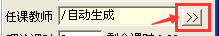后（先添加所有理论课任课教师，再按序号填写相应的“理论课时数”）---保存---关闭----保存”进行操作。如下图
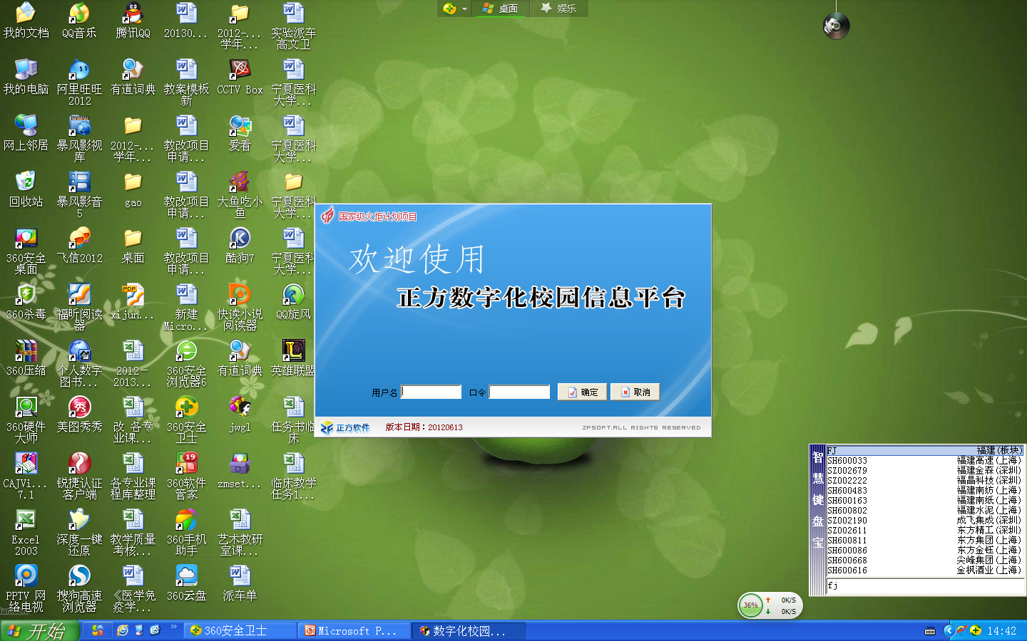
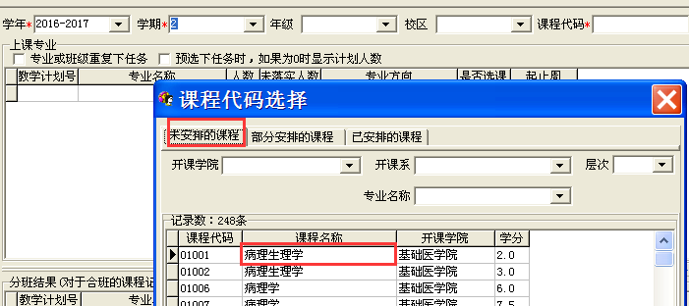
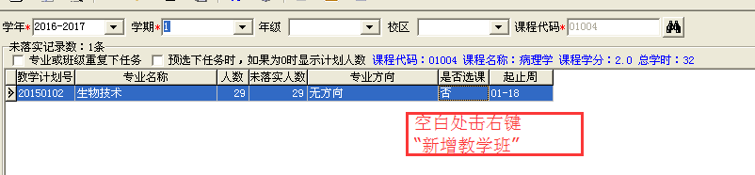
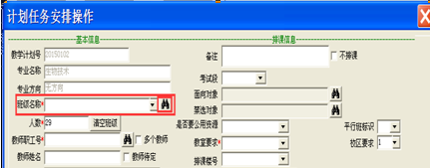

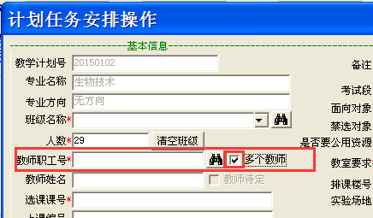

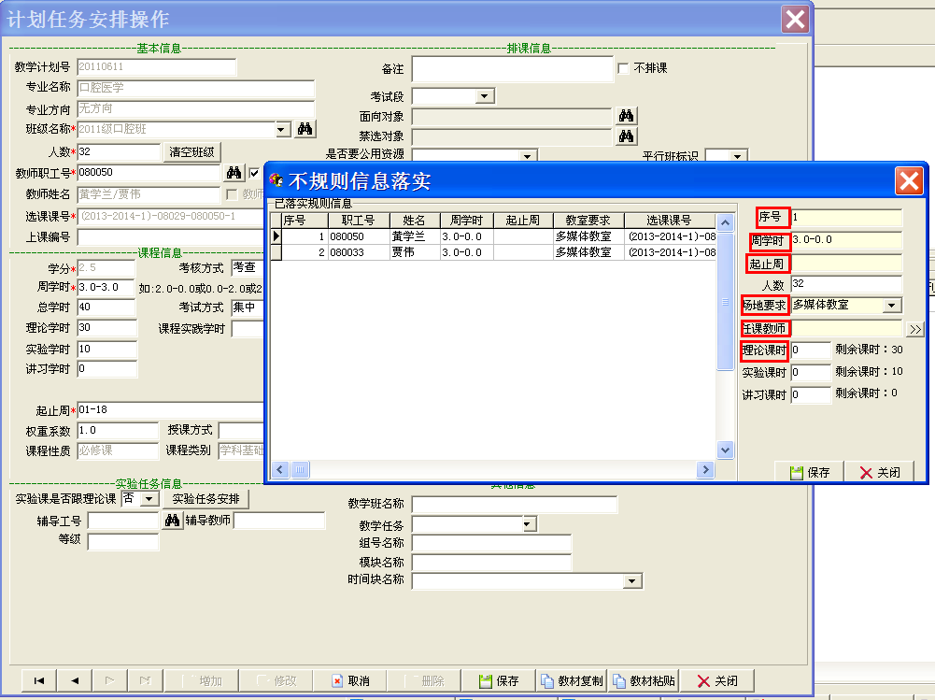

（三）、2016－2017学年第二学期重（自）修计划任务安排录入：
“智能排课”――“其它课上课时间地点安排”――“重修班上课安排”――点“重组班”――光标点到需要安排的课程后击右键---“增加一个教学班”，根据本学期的重（自）修任务书，录入相应的计划学时数、任课教师等信息；（注“开始周”为10，“结束周”为13，“总学时”：自修为4学时，重修按任务书中下达的学时数填入相应的学时，“教师职工号”点“望远镜”添加相应教师姓名，“教室要求”选“多媒体”后保存即可）如下图：
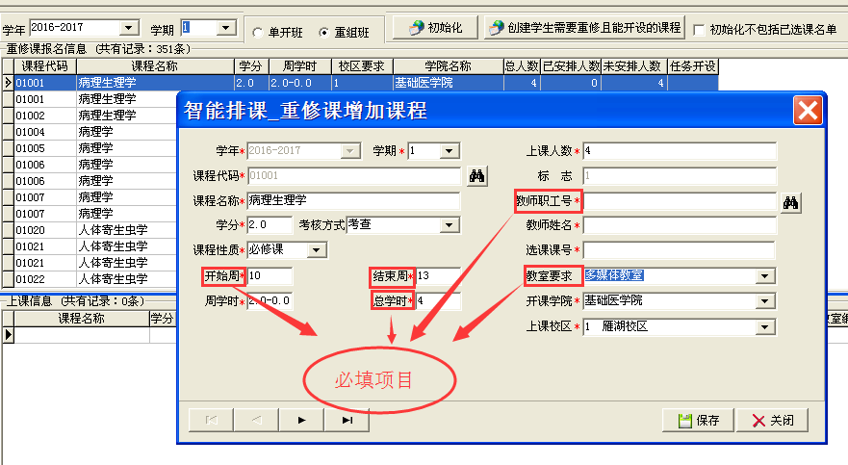

2017年4月19日

